# **Documento de especificación de desarrollos e integraciones**

**Proyecto de Integración 99 Minutos – Integración Netsuite con Sistema Interno – Artículos**

**GODO PARSA S.A.P.I. DE C.V.**

**99 MINUTOS**



|  |  |
| --- | --- |
| **Cliente** | **GODO PARSA S.A.P.I. DE C.V. – 99 MINUTOS** |
|  |  |
| **Equipo Be Exponential asignado al proyecto** | Abigail Hernández – [Abigail.hernandez@beexponential.com.mx](mailto:Abigail.hernandez@beexponential.com.mx)  Saul Navarro – [saul.navarro@beexponential.com.mx](mailto:saul.navarro@beexponential.com.mx) |
|  |  |
| **Líder del proyecto Nombre del cliente** |  |
|  |  |
| **Referencia de documento** | **99MIN_DEA** |
|  |  |
| **Fecha** | 31 - Ene - 2022 |

## **Restricción de uso y divulgación de información**

BE EXP S.A. de C.V., en lo sucesivo **Be Exponential** es dueño de la información contenida en este documento y anexos que lo acompañen, prohíbe expresamente la reproducción total o parcial, así como modificar, copiar, reutilizar, explotar, reproducir o transmitir, sin la previa autorización por escrito de **Be Exponential**.

La estipulada información y documentación deberán recibir un trato estrictamente confidencial por todos los involucrados, salvo aquella información que sea pública (la información pública de **Be Exponential** se encuentra en la página web ([www.beexponential.com.mx](http://www.beexponential.com.mx))

## **Control de cambios del documento**

|  |  |  |  |  |
| --- | --- | --- | --- | --- |
| **VERSIÓN** | **FECHA** | **AUTOR** | APROBADOR | **DESCRIPCIÓN DEL CAMBIO** |
| 1.0 | 31-Ene-2022 | Desarrollo Be | 99 Minutos | Versión Inicial |

## **Desarrollo en integraciones contemplados en el alcance**

|  |
| --- |
| **CONCEPTO** |
| INTEGRACIÓN DE NETSUITE CON EL SISTEMA INTERNO DE 99 MINUTOS   1. Envió de los precios de internos a NetSuite. 2. Envió de los servicios de internos a NetSuite. 3. Envió de las ventas Clientes grandes de internos a NetSuite. 4. Envió de las ventas Clientes diarios de internos a NetSuite. |

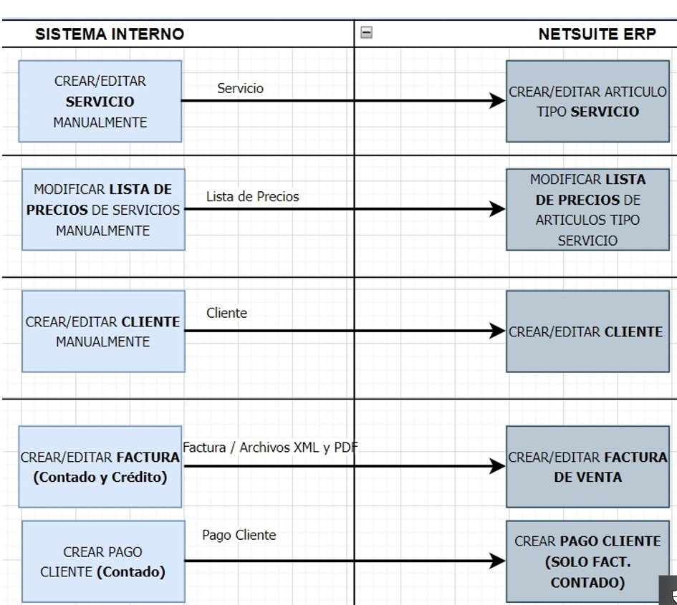

**SERVICIO API REST PARA INTEGRACIÓN CON SISTEMA INTERNO 99 MINUTOS**

Dado que los Artículos(Servicios) son creados en el Sistema Interno de 99 Minutos se requiere un servicio API para crearlos en Netsuite. 

El servicio genera una URL con dos metodos (1.1 POST- 1.2 PUT), uno para la creación del Artículo y otro para actualizar su información respectivamente.   
Para **ingresar y actualizar** la información del **listado de precios** se crea un nodo en el JSON del artículo con el nombre **precios** dónde se ingresará el listado de precios para ese artículo(servicio).

|  |
| --- |
| **99 min** |
|
| Name |
| **Nombre artículo/ servicio** |
| **Unidad de venta/ cantidad** |
| **Nombre del servicio** |
| **Unidad de venta/ cantidad /tamaño del servicio** |
| **Tamaño del paquete (xs, s, m, l, xl)** |
| **División (parcel/ taylor made/ fulfillment)** |
| **Departamento** |
| **Tamaño del paquete (xs, s, m, l, xl)** |
|  |
| **Sat clave producto servicio** |
| **Cuenta de ingresos** |
| **Claveunidad** |
| **Isfulfillable** |
| **Can be fulfilled/received** |
| **Unidades de Medida** |
| **Nombre de Unidad de Medida** |
| **Descripción** |
| **Equivalencia** |

* 1. **CREAR ARTÍCULOS TIPO SERVICIO**

**POST**

**Request** (ejemplo) **Sistema Interno > Netsuite:**

{

"nombre_articulo":"string", //Obligatorio

"unidad_venta":"string", //Obligatorio

"nombre_servicio":"string",

"unidad_venta_cant_tamano":"string", //Obligatorio

"tamano_paquete":"string",

"division":"string",

"departamento":"string",

"clave_sat_producto":"string", //Obligatorio

"cuenta_ingresos":"string",

"clave_unidad":"string", //Obligatorio

"is_fullfillable":"string",

"can_be_full_recei":"string",

"unidad_medida":"string",

"nombre_unidad_medida":"string",

"descripcion":"string",

"equivalencia":"string",

"**precios**":[{

"level":"string",

"currency":"string",

"price":"numeric"

},

{

"level":"string",

"currency":"string",

"price":"numeric"

}]

}

**Response:**

{

"code":"200",

"message":"string",

"result"[

"idarticulo":"numeric",

"precios"[

"idprecio":"numeric",

"idprecio":"numeric",

]

]

}

* 1. **ACTUALIZAR ARTÍCULOS TIPO SERVICIO**

**PUT**

**Request** (ejemplo) **Sistema Interno > Netsuite:**

{

**"internalid":"numeric",** //Id del Artículo(servicio) en Netsuite - Obligatorio

"nombre_articulo":"string",

"unidad_venta":"string",

"nombre_servicio":"string",

"unidad_venta_cant_tamano":"string",

"tamano_paquete":"string",

"division":"string",

"departamento":"string",

"clabe_sat_producto":"string",

"cuenta_ingresos":"string",

"clave_unidad":"string",

"is_fullfillable":"string",

"can_be_full_recei":"string",

"unidad_medida":"string",

"nombre_unidad_medida":"string",

"descripcion":"string",

"equivalencia":"string",

"precios":[{

**"idprecio":"numeric"**,**//Id interno del Nivel de Precio en Netsuite**

"level":"string",

"currency":"string",

"Price":"string"

},

{

**"idprecio":"numeric",//Id interno del Nivel de Precio en Netsuite**

"level":"string",

"currency":"string",

"Price":"string"

}]

}

**Response:**

{

"code":"200",

"message":"string",

"result"[

"idarticulo":"numeric",

"precios"[

"idprecio":"numeric",

"idprecio":"numeric",

]

]

}

## **Aceptación del documento**

Be Exponential y Figueacero están de acuerdo en que las sesiones de levantamiento de información fueron documentadas en tiempo y forma correctos, que la información presente en el documento de especificación de desarrollo describe los procesos, características de la operación y expectativas de Figueacero y que el documento de especificación de desarrollo fue entregado según lo acordado.

El presente documento se hace llegar a través de mail y posterior firma electrónica a través de la plataforma DocuSign.

|  |  |  |
| --- | --- | --- |
| **GODO PARSA S.A.P.I. DE C.V..** |  | **GODO PARSA S.A.P.I. DE C.V..** |
|  |  |  |
| **EDUARDO GUZMÁN** |  | **DANIEL DE LA CRUZ** |
| CFO |  | LÍDER DE PROYECYO |
|  |  |  |

|  |  |  |
| --- | --- | --- |
| **BE EXP S.A. DE C.V.** |  | **BE EXP S.A. DE C.V.** |
|  |  |  |
| **ABIGAIL HERNÁNDEZ MENDOZA** |  | **ANDREA ACOSTA** |
| PROJECT MANAGER |  | DIRECTORA DE PROJECT MANAGEMENT OFFICE |
|  |  |  |

|  |  |  |
| --- | --- | --- |
| **BE EXP S.A. DE C.V.** |  | **BE EXP S.A. DE C.V.** |
|  |  |  |
| **NICOLÁS SPERONI** |  | **SAUL NAVARRO** |
| LIDER DE DESARROLLO |  | DESARROLLADOR NETSUITE |
|  |  |  |